Умови проведення
обласних змагань учнівської молоді “Повітряні змії”

1. Місце та час проведення
Про термін та місце проведення змагань повідомляється в графіку проведення обласних масових заходів.
2. Мета та завдання
Метою та завданнями змагань є:
- організація змістовного дозвілля дітей та юнацтва, пошук його нових форм під час проведення свят, змагань та оздоровчих заходів;
- стимулювання творчого, інтелектуального, духовного, фізичного розвитку, зростанню спортивно-технічної майстерності дітей та юнацтва, задоволення їх потреб в творчій самореалізації;
- подальший розвиток, вдосконалення, популяризація та пропаганда науково-технічної творчості, авіамоделювання;
- збільшення мережі гуртків та залучення гуртківців до участі у шкільних, міських, районних, обласних змаганнях;
- підведення підсумків роботи гуртків авіамоделювання та обмін досвідом роботи.
3. Учасники змагань
В змаганнях беруть участь учні (вихованці) загальноосвітніх шкіл, позашкільних та професійно-технічних навчальних закладів.
До складу команди входять 9 осіб: 7 учасників до 18 років (включно), тренер та керівник, який несе відповідальність за життя та здоров’я членів команди в дорозі і під час проведення заходу.
Кожному учаснику команди дозволяється брати участь у трьох класах моделей.
4. Умови проведення змагань
4.1. Кожен учасник представляє змія на технічний огляд для нарахування балів: (тільки для зміїв, які виготовлені учасниками, а не покупними):
- Оригінальність від 1 до 10 балів:
- стандартність виготовлення моделі до 5 балів;
- незвичайна конструкція моделі до 5 балів.
- Складність конструкції від 1 до 10 балів:
- нерозбірний до 3 балів;
- розбірний до 6 балів;
- матеріали виготовлення: папір -1 бал, плівка – 2 бали, тканина – 4 бали.
- Оригінальність оздоблення від 1 до 10 балів:
- однотонний 2 бали;
- різнокольоровий до 4 балів;
- малюнок ( аплікація, зображення людини, тварини, птаха і т. п.) до 4 балів.
5. Якість та майстерність виготовлення від 1 до 10 балів :
- складність з'єднування нитками до 3 балів;
- складність з'єднування металеві та пластикові конструкції до 7 балів.
4.2. Кожному учаснику надається можливість запуску моделі в одному турі. Тривалість туру одна година.
При наявності постійного вітру учасники змагань повинні пройти тримаючи зміїв у повітрі, через територію, обмежену сигнальною стрічкою. Судді на полі в цей час проводять оцінку льотних властивостей:
стабільність польоту – до 100 балів (якщо змій торкнувся землі – до 50 балів);
демонстраційні ефекти – 10 балів за 1 ефект.
4.3. І етап – запуск моделей містить у собі польоти повітряних зміїв, на командну першість в класах моделей Z, Z1, Z2, Z3, Z4, які повинні літати протягом години, в період польотів моделі мають право виконувати різноманітні демонстрації (наприклад: звукові ефекти, світлові ефекти, доставка змія вантажу та скидання його на парашуті або стрічці та інше) не більше трьох демонстрацій.
4.4. ІІ етап – запуски моделей містять в собі польоти повітряних зміїв за особисту та командну першість в класі моделей Z5, які повинні літати та виконувати обов'язковий комплекс пiлотажних фігур.
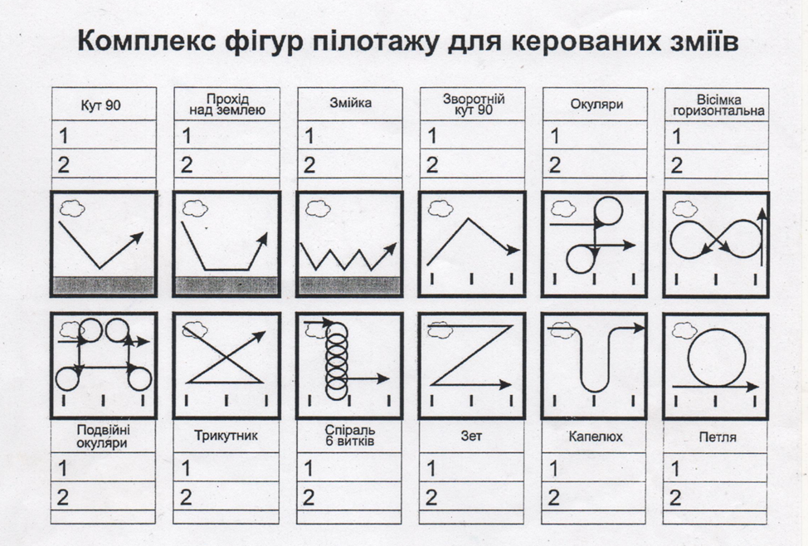
4.5. ІІІ етап - запуск моделей містить в собі польоти повітряних зміїв на командну першість в класі моделей Z7 – змійковий потяг – літаюча конструкція, яка складається з minі 5шт., з’єднаних між собою повітряних зміїв довільної форми та розміру. Кожен змій повинен кріпитися за допомогою окремого леєра. За кожного окремого змія в повітрі бали не нараховуються.
4.6. Запуск моделі здійснює учасник (випуск моделі дозволяється за допомогою керівника).
4.7. Дозволяється використовувати будь-які пристрої для запуску моделей та радіоапаратуру для демонстрації.
4.8. При запусках моделі забороняється застосування вибухових речовин та сталевого (металевого) леєра.
4.9. Загальна оцінка виступу складається з суми балів, набраних учасниками на технічному огляді та в демонстраційних польотах.
5. Технічні вимоги до конструкцій
До змагання допускаються наступні класи моделей:
Z – оригінальний змій довільної форми та розмірів, демонструючий який-небудь попередньо заявлений експеримент. Довжина леєра 50 – 150 м.;
Z1 – плоский будь – якої геометричної форми та розміру (дельта, фігурний) довжина леєра 50 – 150 м.;
Z2 – коробчатий змій будь – якої геометричної форми та розміру з жорстким каркасом, довжина леєра 50 – 150 м.;
Z3 – об’ємний змій будь – якої геометричної форми та розміру без жорсткого каркасу, довжина леєра 20 – 100 м., управління одним леєром;
Z4 – міні – змій довільної форми (повинен вписуватись в коло діаметром 20 см з усіх сторін, довжина леєра 20 - 50 м.;
Z5 – пiлотажний керований змiй, довільної форми та розмірів, довжина леєра до 50 м.;
Z7 – змійковий потяг – літаюча конструкція, яка складається із min 5 шт. з’єднаних між собою повітряних зміїв довільної форми та розміру, довжина леєра необмежена. (Кожен змій повинен кріпитися за допомогою окремого леєра.)
6. Документація змагань
На участь у змаганнях подаються такі документи:
- заявка на участь у змаганнях (додаток №1);
- свідоцтва про народження учасників;
- медична довідка від лікаря.
7. Керівництво змаганнями
Загальне керівництво підготовкою та проведенням змагань покладається на ОЦТТУМ та організаційний комітет, склад якого затверджується директором ОЦТТУМ.
8. Визначення переможців та нагородження
Визначення особистої першості проводиться за максимальною сумою балів, набраних у всіх турах змагань.
Командна першість визначається за найменшою сумою зайнятих місць учасниками в класах моделей повітряних зміїв Z, Z1, Z2, Z3, Z4, Z5, Z7. Найкращі результати 5-и класів враховуються в командний результат.
Команда – переможець нагороджується дипломом ОЦТТУМ та кубком.
Команди, які зайняли ІІ,ІІІ місця, нагороджуються дипломами ОЦТТУМ.
Призери особистої першості нагороджуються грамотами ОЦТТУМ, відповідних ступенів.
9. Організаційні питання
Попередні заявки подаються до оргкомітету за 10 днів за адресою м. Вінниця вул.Шолом-Алейхема,9, ОЦТТУМ тел. (0432) 67-13-71, 67-01-94. E-Mail: octtum@ukr.net.
Додаток №1

З А Я В К А
на участь в обласних авіамодельних змаганнях “Повітряні змії” в_______ році
___________________________________________________________
(назва організації)
просить допустити до участі в обласних змаганнях “повітряні змії” збірну команду в складі
№  з/п | Клас моделі | Прізвище, ім’я учасника | Дата народження | Навчаль  ний заклад | Домашня адреса | Дозвіл лікаря
1
2

Керівник збірної команди_________________________________________
(прізвище, ім’я. по батькові)
_______________________________________________________________
(місце роботи, посада)
Суддя__________________________________________________________
(Прізвище, ім’я, по батькові)

(місце роботи, посада)
П.М.
ДИРЕКТОР __________________

